Документы для продления визы

- Оригиналы документов (паспорт, миграционная карта, регистрация, дактилоскопия, медицинское освидетельствование и медицинская страховка)*

-копии документов: (миграционная карта, регистрация, дактилоскопия, медицинское освидетельствование, медицинская страховка)*

-2 копии всех страниц паспорта (1 копия для частного адреса)

- 2 копии регистрации (1 копия для частного адреса)

-2 цветных фото 3,5*4,5 см

- чек об оплате госпошлины на сумму 1920 рублей (оплачивается в Сбербанке)

-Выписка из приказа

## -копия договора (или госнаправление Министерства науки и высшего образования)

-копия документов (обязательно на одной странице):

|  |  |
| --- | --- |
| 1-я страница паспорта | Миграционная карта |
|  | Текущая виза(при наличии) |

А4

*если результаты медицинского осмотра и дактилоскопии еще не готовы, то необходимо принести копию **Направления на получения документов, КОТОРОЕ ВЫ ПОЛУЧИЛИ ПРИ ОФОРМЛЕНИИ**

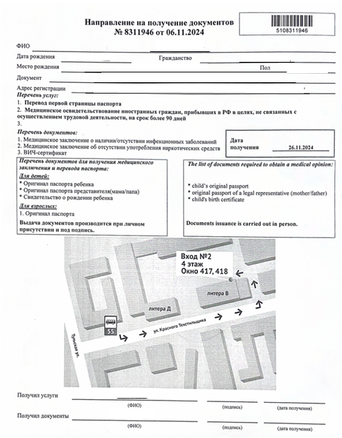

*на продление визы принимаются только студенты, имеющие полный комплект документов